Github

<https://github.com/cyrilglanum/todoandcoupdate.git>

Lien Codacy

<https://app.codacy.com/gh/cyrilglanum/todoandcoupdate/dashboard>

Modèle conceptuel de données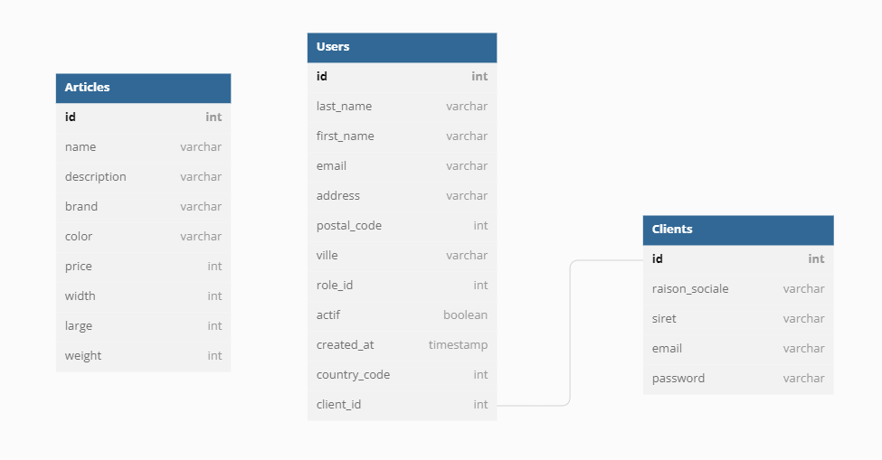

Cas d’utilisation des utilisateur type « utilisateurs » 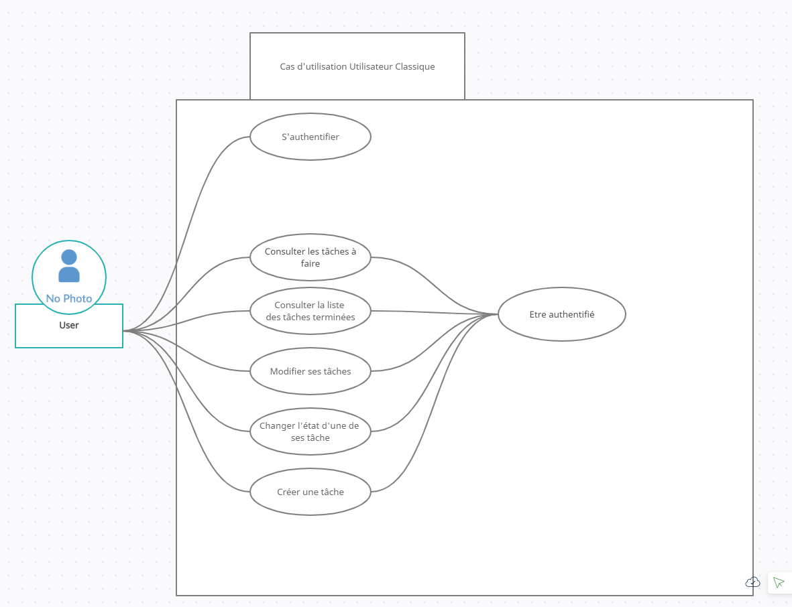

Cas d’utilisation des utilisateur type « admin »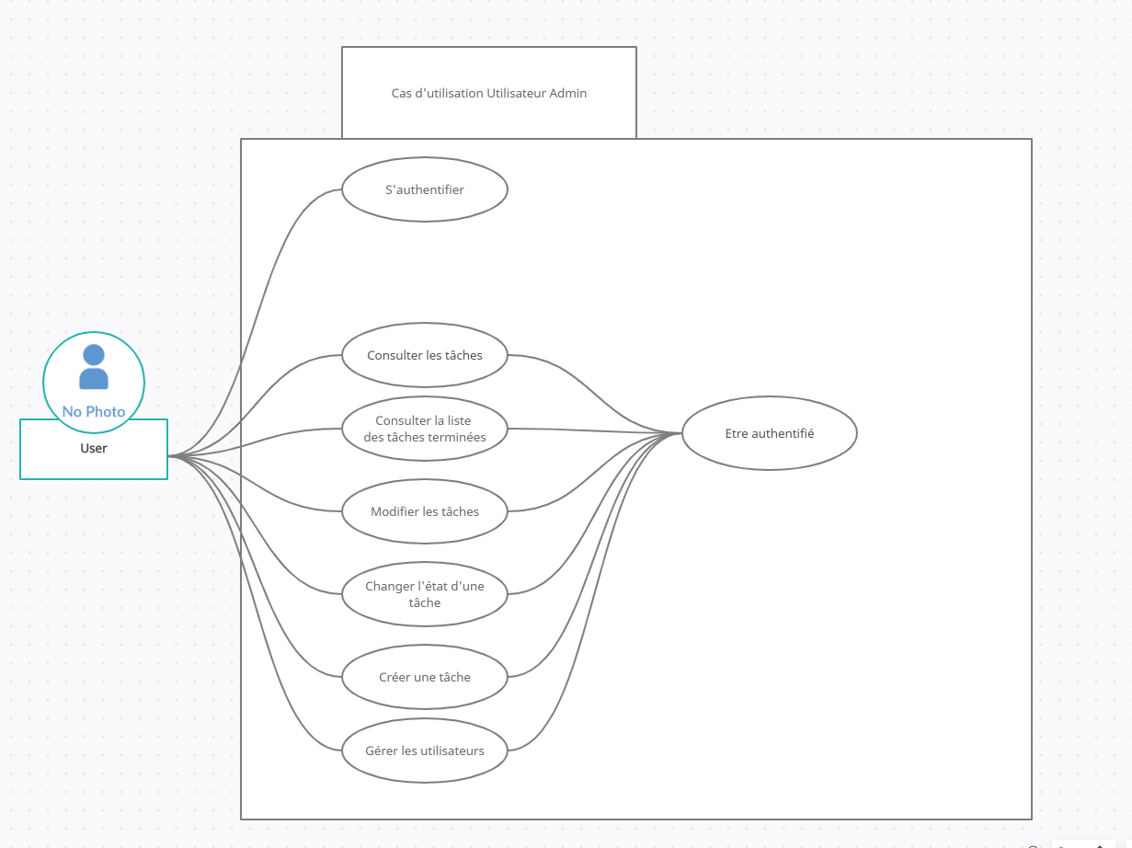

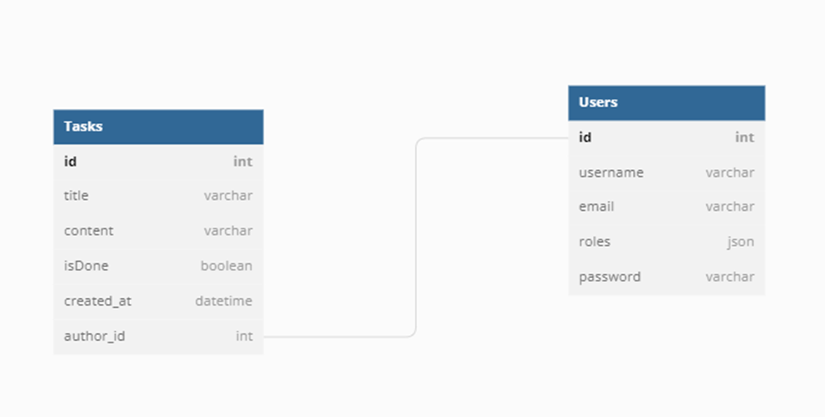

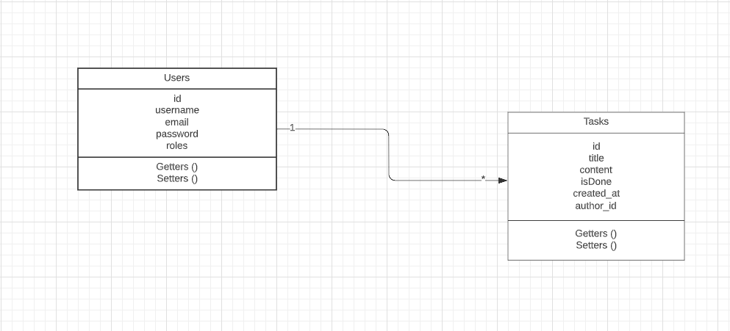

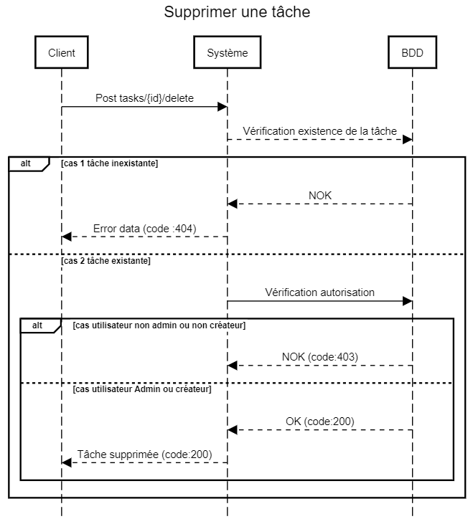

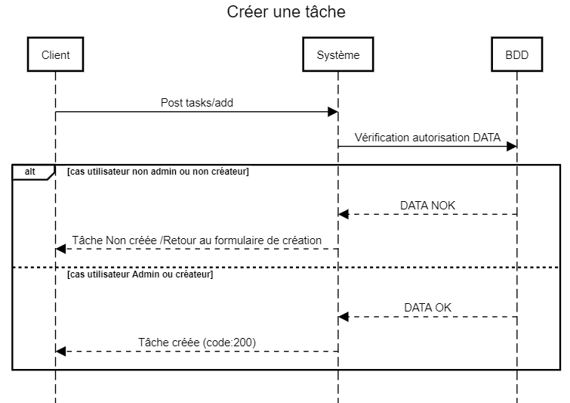

Issues

